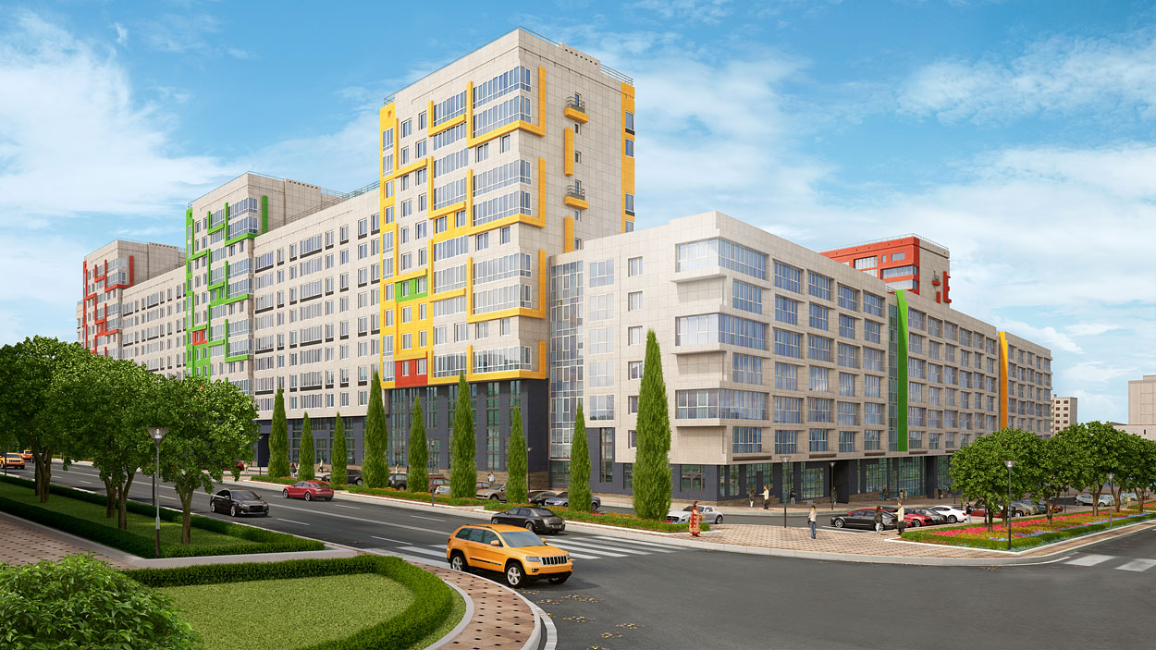
ООО «Управляющая компания «Фестиваль»
Адреса:
Юридический - 450006, Россия, РБ, г. Уфа, ул. К. Маркса, 62/1, офис 10.
Почтовый - 450091, Россия, РБ, г. Уфа, ул. К. Маркса,60/1
Директор ООО УК «Фестиваль» – Гареев Сафуан Раисович
Паспортист (разъясняет вопросы по начислениям кварплаты, заключение договоров и т.д.) – Аккуш Диана Салаватовна
Мастер – Абрамова Елена Николаевна
Телефоны:
Офис 1В по ул. Комсомольская, 15 - (347) 246-07-03

Круглосуточная диспетчерская служба:
(347) 246-34-56, (347)286-12-11
Для экстренного реагирования:
Полиция – 02
Единая служба спасения – 112
«Скорая помощь» - 03
Дежурный по Управлению ГО и ЧС – 272-03-12
Государственные надзорные органы
Администрация Советского района города Уфа
Адрес: г. Уфа, ул. Революционная, 111
Телефон приемной: 273-33-09
Факс: 273-15-38
E-mail: sovadm39@bk.ru

Государственный комитет РБ по жилищному и строительному надзору
Адрес: г. Уфа, ул. Степана Халтурина, 28
Телефон: +7 (347) 218-10-74
E-mail: gzhirb@gzhirb.ru

Администрация городского округа г. Уфа
Адрес: г. Уфа, проспект Октября, 120
Телефон: +7 (347) 279-05-79

